
五邑大学实验报告

算法分析实验报告
2016~2017年度 第1学期

院系： 计算机学院
班级： 140802
学号： 3114002475
姓名： 黄宗贵

任课教师： 高宏宾 成绩评定：

完成日期：2016年 11月 1日
实验二：合法括号序列
- 实验目的：
动态规划就是要找出所有子问题的一种正确的计算次序，在按照这个次序计算各个子问题的过程中，不断记录每个子问题的解。从而使得每个子问题仅被计算一次。通过实验解决合法的括号序列问题，加深对动态规划的理解，巩固算法知识。
2、实验内容(问题描述)：
序列x是由（、）、{、}这四种符号组成：
- .若x是空串，则x是合法的括号序列。
- .若x是合法的括号序列，则（x）、{x}都是合法的括号序列。
- .若x、y是合法的括号序列，则xy是合法的括号序列。编写程序用动态规划法计算，对于任意的括号序列x,最少要添加多少个括号，使得它成为一个合法的括号序列。
- 数据结构设计和算法设计：
对于这种括号，现在只考虑左括号，而不考虑右括号，通过下面的示意图，可以看出，后面复杂的问题都是基于子问题而来的，因此非常适合使用动态规划的思想来解决。下面通过对一种括号来分析，两种括号也是一样的类推。
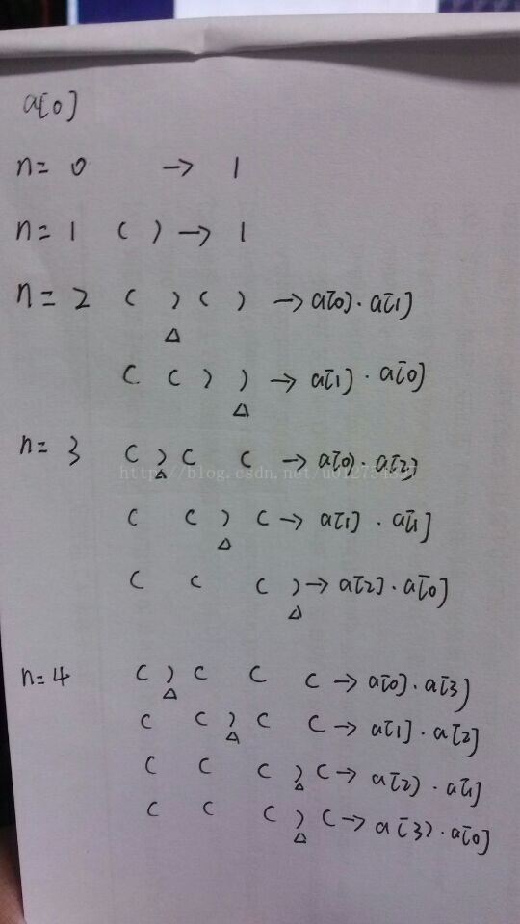
将所有的括号分为两部分，左括号和右括号；将所有的左括号放在一起，现在来考虑与左边第一个左括号匹配的右括号，对于这个右括号的位置，很显然有n对括号时，就存在n个可能的位置。因为每一次确定第一个与左括号的匹配的右括号之后，那么下一次在其它地方插入这个右括号时，与前面的情况肯定不会重复，因此计算n对括号可能的结果时，就是n种情况的和的相加加过。
1）、Min（1,n）从1到n需要添加的最少括号数，也可以说是最少括号数的result[i][j]策略，因为返回值是result[][]
2）、拆分两部分，分别求最小（子问题）：
int tempa=Min(i,t);
int tempb=Min(t+1,j);
3）、比较分开两部分添加的括号少还是不分开的括号少，取最小
result[i][j]=min(result[i][j],tempa+tempb);
通过以上的算法思想可以算出最少需要添加的括号数，至于输出的位置和添加的类型还是存在bug，由于能力有限所以只能做到这。
- 核心代码：
#include <iostream>
#include <cstdio>
#include <cstring>
#include <vector>
#include <string>

using namespace std;
using std::vector;
#define N 102
#define INF 1e9
//保存从i到j所需要的最少括号数:result[i][j]代表的是要让字符串索引从i到j的子字符串中括号匹配所要添加的最少括号数
int result[N][N];
char s[N];
vector<int> index;
vector<int>::iterator it;
vector<string> bracket;
vector<string>::iterator bit=bracket.begin();
int min(int m,int n){
return m <= n ? m : n;
}
int Min(int i,int j){
int type;
bool flag=true;
//string[] type;//下标跟括号类型
if (result[i][j]!=INF)
{
return result[i][j];
}else{
for (int t=i;t<j;t++)
{
//拆分两部分，分别求最小
int tempa=Min(i,t);
int tempb=Min(t+1,j);
//如果第i和第j匹配的话，比较result[i][j]和result[i+1][j-1]，减一 的原因是i是从1开始，而装着括号的数组是从0开始
if (s[i-1]=='('&&s[j-1]==')')
{
//比较匹配后添加的括号数和不匹配添加的括号数，取最小(两种方案取最小)
result[i][j]=min(result[i][j],result[i+1][j-1]);
}else if(s[i-1]=='{'&&s[j-1]=='}'){
result[i][j]=min(result[i][j],result[i+1][j-1]);
}else{
if (s[i-1]=='('){
for (int k=0;k<index.size();k++)
{
if ((i-1)==index[k])
{
flag=false;
}
}
if(flag){
index.push_back(i-1);
bracket.push_back(")");
}
flag=true;
}else if (s[i-1]==')'){
for (int k=0;k<index.size();k++)
{
if ((i-1)==index[k])
{
flag=false;
}
}
if(flag){
index.push_back(i-1);
bracket.push_back("(");
}
flag=true;
}
if (s[j-1]=='('){
for (int k=0;k<index.size();k++)
{
if ((j-1)==index[k])
{
flag=false;
}
}
if(flag){
index.push_back(j-1);
bracket.push_back(")");
}
flag=true;
}else if (s[j-1]==')'){
for (int k=0;k<index.size();k++)
{
if ((j-1)==index[k])
{
flag=false;
}
}
if(flag){
index.push_back(j-1);
bracket.push_back("(");
}
flag=true;
}
}
//比较分开两部分添加的括号少还是不分开的括号少，取最小
result[i][j]=min(result[i][j],tempa+tempb);
}
return result[i][j];
}
}

int main(){
int n,T,i,j;
bool flag=false;
cin>>T;
while (T--){
scanf("%s",s);
n=strlen(s);//计数
for (int k=0;k<n;k++)
{
//cout<<s[k]<<endl;
if (s[k]=='('||s[k]==')'||s[k]=='{'||s[k]=='}')
{
flag=true;
}else{
cout<<"输入的括号序列不合法，请重新输入！"<<endl;
flag=false;
break;
}
}
//如果flag=true就是说输入的括号序列合法
if (flag)
{
for (i=1;i<=n;i++){
for (j=i+1;j<=n;j++)
{
result[i][j]=INF;
}
}
result[n][n]=1;
for (i=1;i<n;i++)
{
result[i][i]=1;//一个括号添加一个括号就可以匹配
result[i+1][i]=0;//i+1>i，非法
}
cout<<"最少添加括号数:";
cout<<Min(1,n)<<endl;

cout<<"************************"<<endl;
for(i=1;i<=n;i++)
{
for(j=1;j<=n;j++)
{
cout<<result[i][j]<<" ";
}
cout<<endl;
}
cout<<"************************"<<endl;
cout<<"插入位置分别是：";
for (int k=0;k<index.size();k++)
{
cout<<index[k];
}
index.clear();
cout<<endl;
cout<<"插入的括号类型分别是：";
for (int k=0;k<bracket.size();k++)
{
cout<<bracket[k];
}
cout<<endl;
bracket.clear();
cout<<"------------------------"<<endl;
}
}
return 0;
}

- 运行与测试
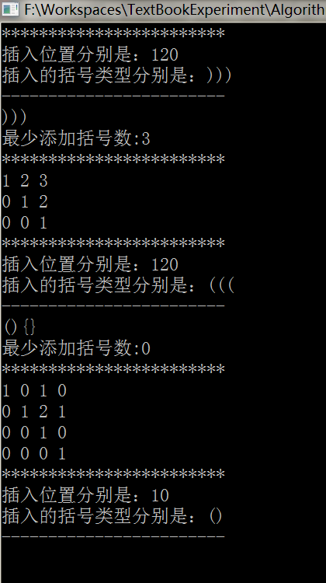
当括号输入有相匹配的时候存在bug，但是计算最少添加数还没可以实现的：
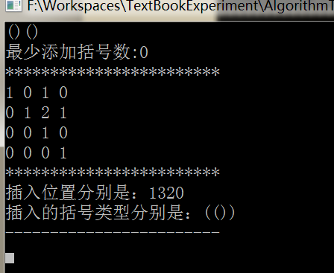

- 总结与心得
通过合法括号序列，我虽然没有完美的做出老师需要的效果（输出插入的括号序列和括号类型，括号总数），但是我理解了动态规划的精髓所在，对子问题的重复计算，通过子问题的子问题不断的解决，进而实现了对问题的解决。领略到了动态规划的魅力所在。在这个实验我输出了合法括号序列的个数，和没有匹配时的括号添加位置和类型，但是当括号出现匹配的时候就出现了bug，这就是这个实验的不足之处，我只能通过对动态规划更加的深入学习和掌握，再通过优化这个算法代码，才能更好的实现这个功能。

